Colegio Manuel José Irarrázaval
Segundo Medio A
Historia, Geografía y Ciencias Sociales

Guía 1 Los regímenes totalitarios

Introducción

Los problemas económicos, políticos y sociales del período de entreguerras provocaron la crisis y el desprestigio de la democracia liberal, que fue remplazada por totalitarismos como el fascismo en Italia y el nazismo en Alemania. Por otra parte, en la Unión Soviética se desarrollaba otro tipo de totalitarismo: el comunismo estalinista.

Las causas de la crisis democrática. Algunos de los factores que llevaron al ascenso de los totalitarismos fueron:

•• Los efectos de la Gran Depresión. Después de la Primera Guerra Mundial, la mayoría de los Estados europeos tenían un sistema democrático, pero los efectos de la crisis de 1929 generaron un ambiente de inestabilidad. Se redujeron los capitales estadounidenses para la recuperación de la guerra, creció el desempleo y aumentaron las críticas al liberalismo político y económico, incapaz de contener la crisis.

•• El incremento de la polarización política. Por un lado, trabajadores, activistas políticos y algunos intelectuales acusaban al capitalismo por la crisis y predicaban la revolución socialista. Por otro, algunos sectores de la clase media y la gran burguesía, preocupados por la inminencia de una revolución (como la rusa de 1917), apoyaron propuestas de ultraderechas autoritarias y antidemocráticas, con el objetivo de defender el capitalismo contra la amenaza comunista y restaurar los valores nacionales.

De esta manera se produjo un retroceso político y cultural de los valores democráticos, que derivó en la instauración de regímenes totalitarios en algunas naciones.

Las características de los totalitarismos. Los totalitarismos fueron regímenes dictatoriales que se distinguieron por los siguientes aspectos:

•• Se aspiraba a controlar todos los aspectos de un Estado y de la vida de sus habitantes, concentrando los poderes en una persona o un partido.

•• La vida privada y las relaciones sociales estaban controladas por el gobierno y la rutina diaria era estrictamente vigilada, así como la prensa, la cultura y la educación.

•• El uso de la fuerza se utilizaba para perseguir a quienes se consideraban como criminales y/o enemigos de la nación. En algunos casos, eran quienes tenían una posición política distinta y en otros aquellos que no pertenecían al grupo étnico dominante.

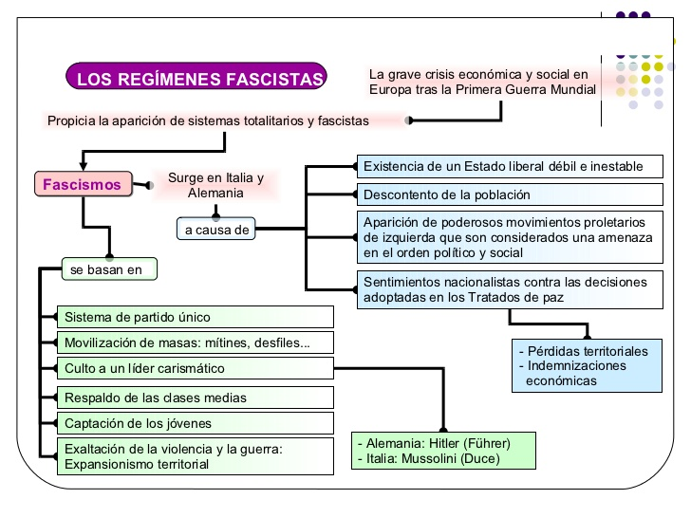
Esquema Resumen

Actividad:

1.- Lea y subraye las ideas principales de la información presentada al inicio.
2.- Copie o pegue en su cuaderno el esquema resumen.
3.- Lea el recurso 28 (página 38), busque las palabras que desconozca, subraye ideas claves, identifique el tipo de fuente y responda:
- Según los autores, ¿qué características presenta un régimen totalitario? Describa cada una de ellas.
- ¿Qué factores hicieron posible la formación de los totalitarismos?
-¿Cómo definen los autores a los totalitarismos?
4.- Si tienes alguna duda o consulta escríbeme al siguiente correo: loreto.dominguez@ssvp.cl.

Saludos!!

